Lucrare de laborator Nr.3

Creșterea priorității cererii în prezent active

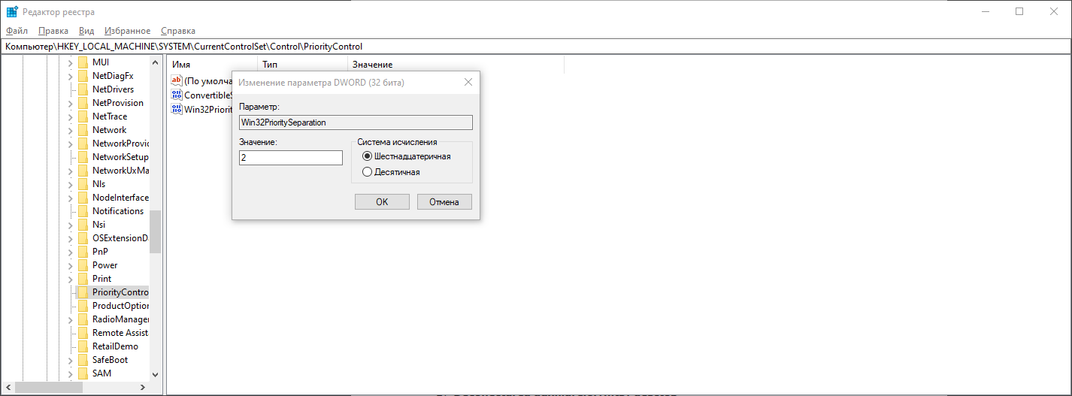

Deconectarea auxiliarelor(hits) desktop

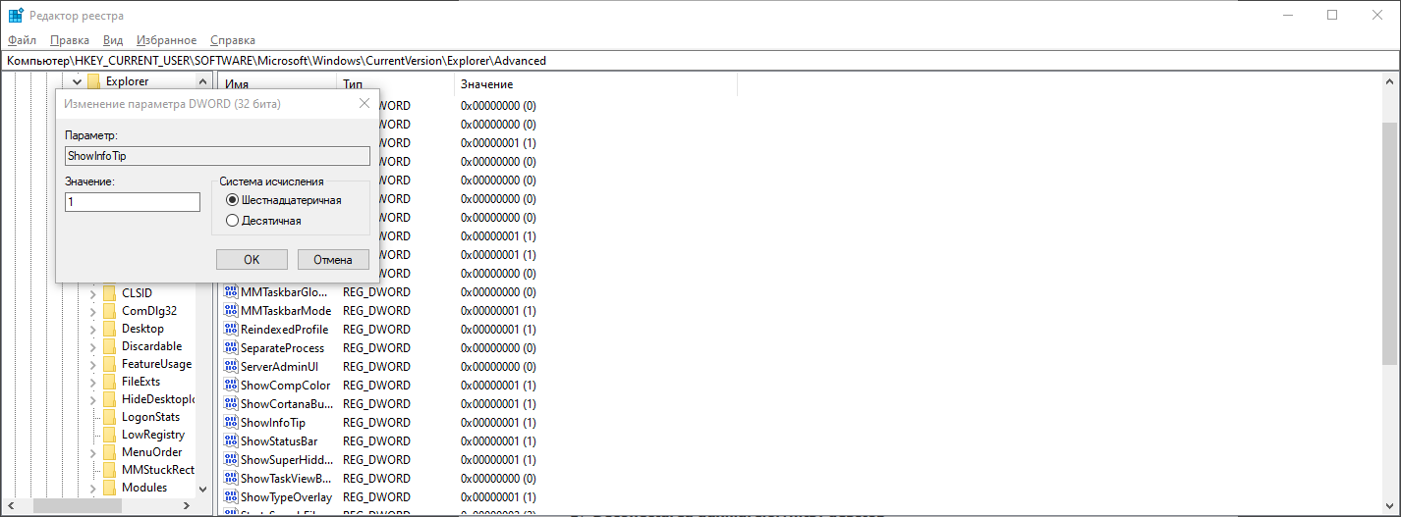

Opriți căutarea imprimantelor de rețea

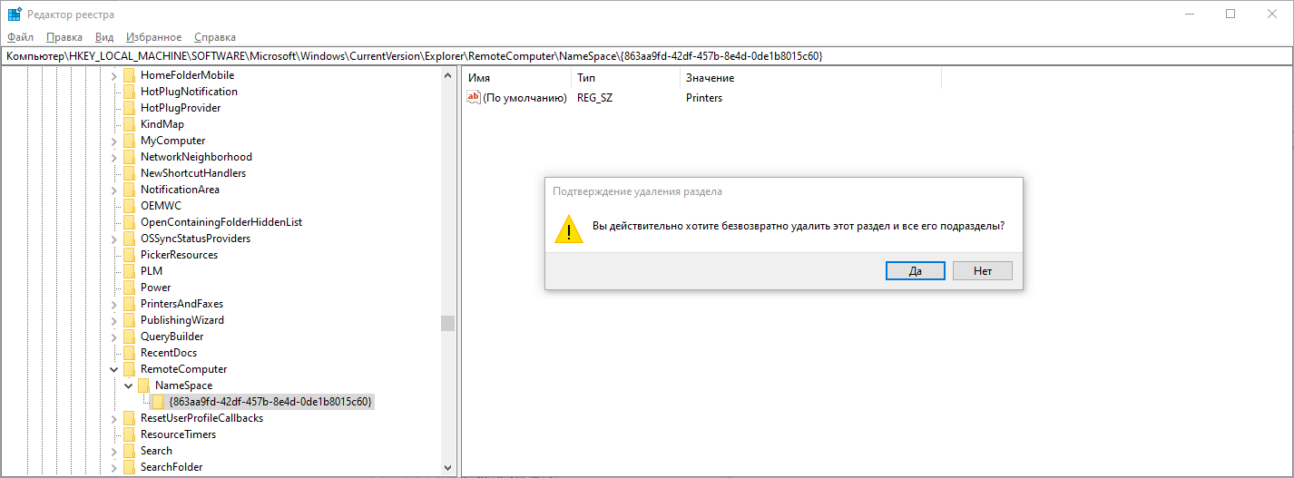

Descărcarea din gestiunea memoriei a DLL neutilizate

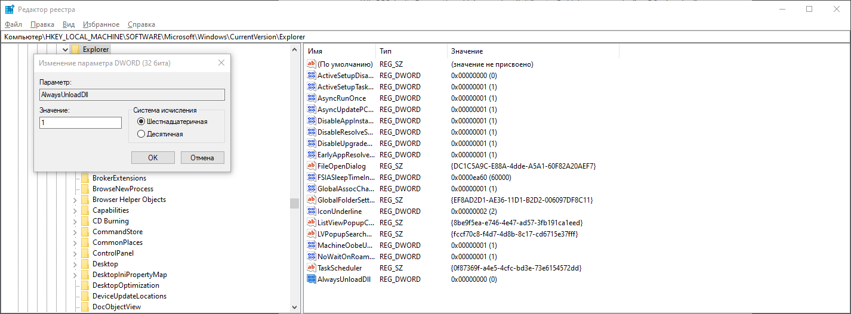

De a nu descărca din memoria operativă a nucleelor de coduri și driverelor

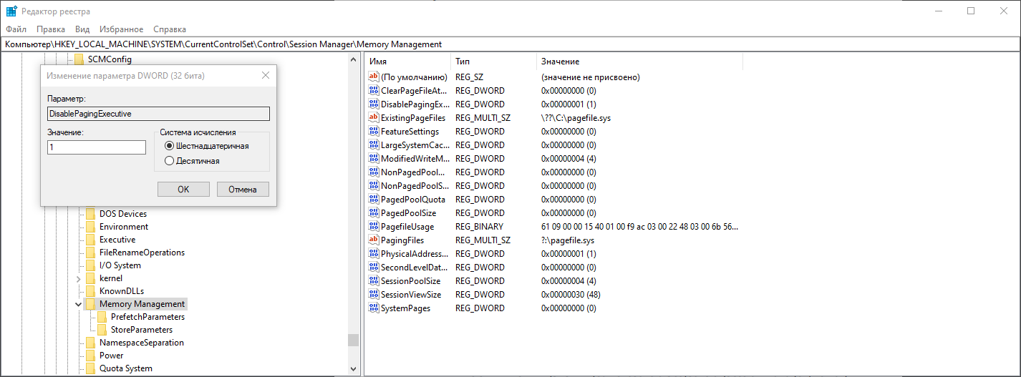

De a nu descărca din memorie kernel-lurile

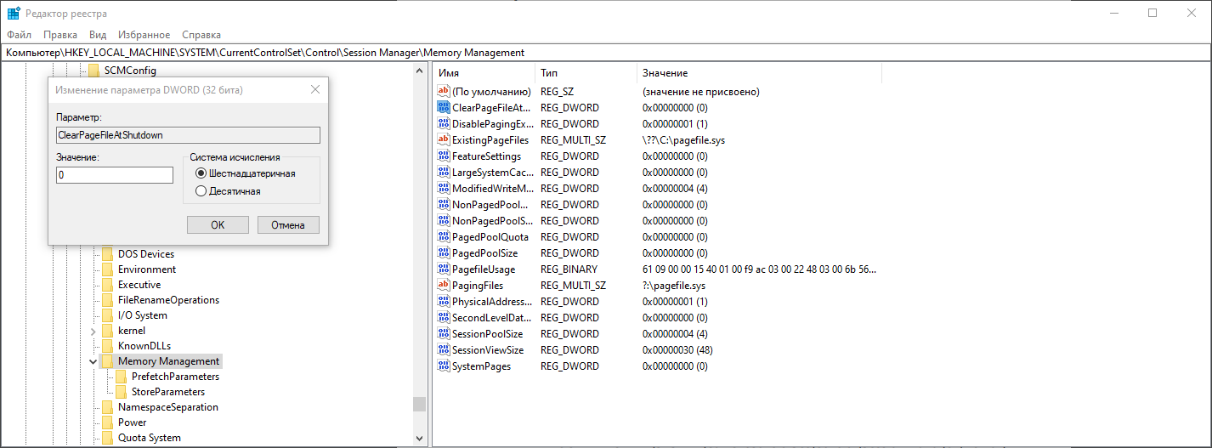

Curățarea fișierul de paginare de la închidere

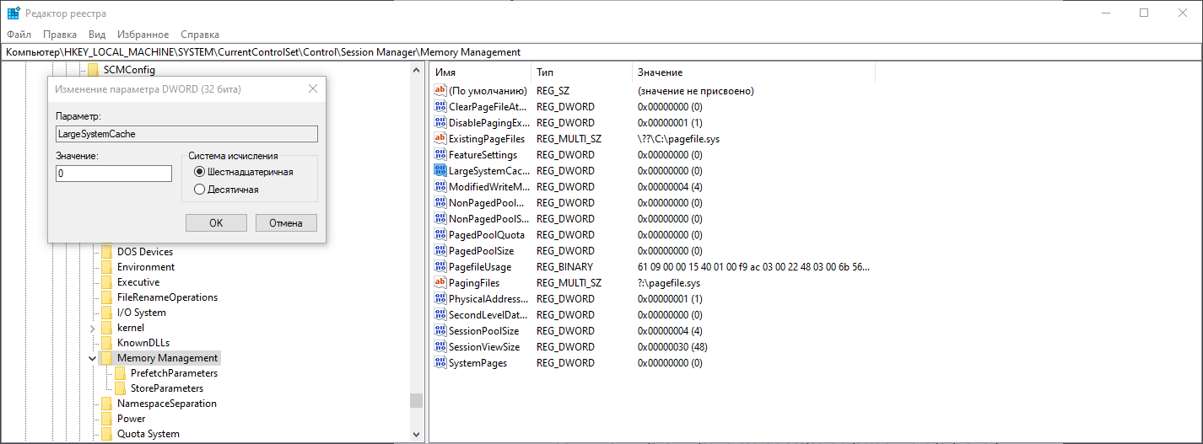

Deconectarea rapidă a sistemului de calcul

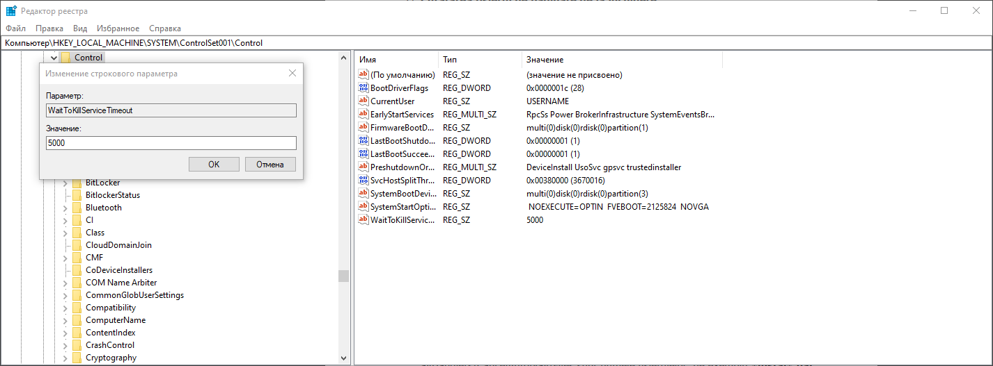

Desconectarea cashing al imaginilor

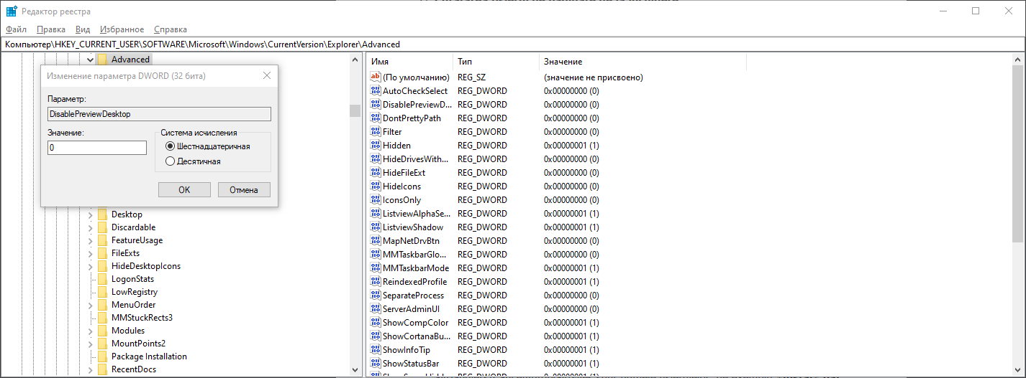

Opriți Automatic Updates

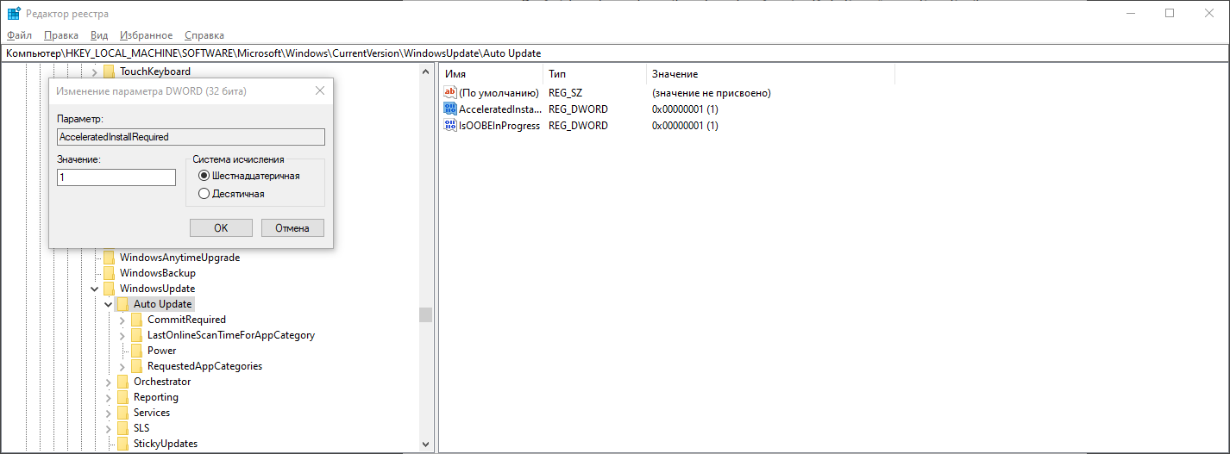

Accelerare a deschiderei meniul "Start"

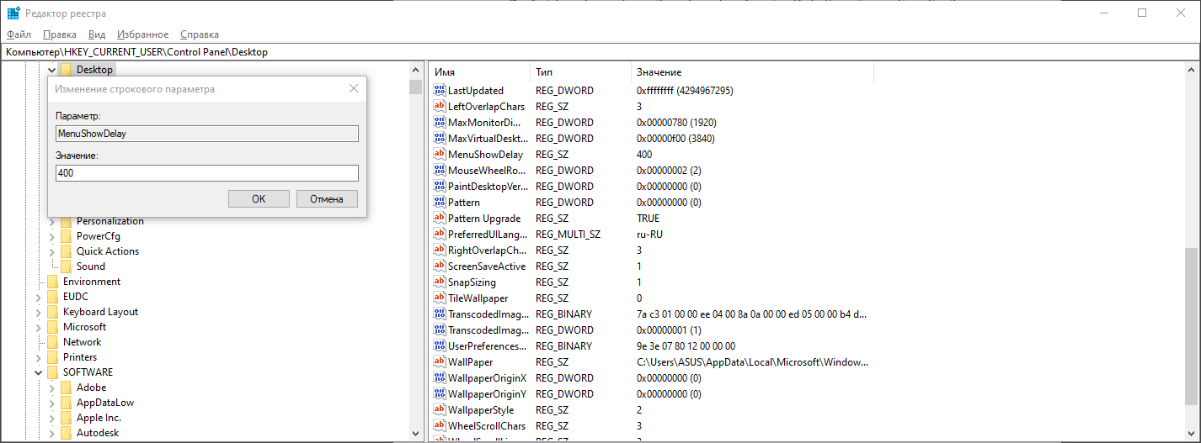

Opriți listarea istorie documentelor recente

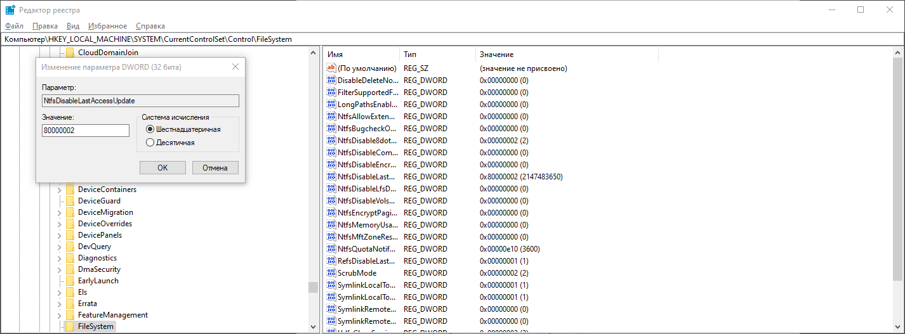

Configurarea SuperFetch

